** 25. Το Βυζάντιο φτάνει  
 στο απόγειο της ακμής του**

ΜΑΚΕΔΟΝΙΚΗ ΔΥΝΑΣΤΕΙΑ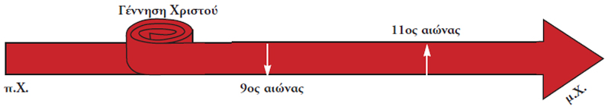



Προσοχή μη ξεχαστεί ο νόμος του Αλληλέγγυου

Αφού μελέτησες το παραπάνω κείμενο από το βιβλίο σου φτιάξε στο τετράδιο του Σκέφτομαι και Γράφω έναν πίνακα με δύο στήλες μια για το Εξωτερικό και μια για το Εσωτερικό της αυτοκρατορίας και σημείωσε επιγραμματικά σε κάθε στήλη τα αντίστοιχα μέτρα της Μακεδονικής δυναστείας. Ξέκαρε τον εαυτό σου αν μπορεί να τα θυμηθεί!!

Ερώτηση κρίσεως:

Α) με τα μέτρα που πήραν στο εξωτερικό οι Μακεδόνες τι επιδίωκαν;, ποιο ήταν το δικό τους όνειρο

……………………………………………………………………………………………………………………………………………………………………………………………………………………………………………………………………………………………………………………………………………………………………

Β) Κατάφεραν να πραγματοποιήσουν το όνειρο τους και πώς αποδεικνύεται αυτό……. (πού έφθασαν τα σύνορα, κάτω από ποιες συνθήκες)

……………………………………………………………………………………………………………………………………………………………………………………………………………………………………………………………………………………………………………………………………………………………………………………………………………………………………………………………………..

(να προσέχεις τις λέξεις κλειδιά και μπορείς μόνος/μόνη να τα καταφέρεις. Συγκέντρωση χρειάζεται όλο το σύστημα για να πετύχει!).



Ποια άλλη χρυσή εποχή από την ιστορία μας θυμίζει η εποχή των Μακεδόνων; Δοκιμάστε να κάνετε ένα μικρό παραλληλισμό. Ανοίξτε το ηλεκτρονικό σας βιβλίο και Ε δημοτικού και Δ δημοτικού και ξεφυλλίστε είναι κρίμα να ξέρουμε πως παίζετε ένα ηλεκτρονικό παιχνίδι και να μην ανοίγουμε το ηλεκτρονικό μας βιβλίο. Ο υπολογιστής δεν είναι μόνο για διασκέδαση. Πρωτίστως είναι γνώση και πρέπει να προσπαθούμε όσο μπορούμε και στο μέτρο των δυνατοτήτων μας να παρακολουθούμε τις εξελίξεις!

